管理体系审核记录表
过程与活动、  抽样计划 | 涉及  条款 | 受审核部门：物管部 主管领导：刘莼 陪同人员：罗晚玉 | 判定
 |  | 审核员：李俐 审核时间：2021.12.29
审核条款：QMS: 5.3组织的岗位、职责和权限、6.2质量目标；
EMS: 5.3组织的岗位、职责和权限、6.2.1环境目标、6.2.2实现环境目标措施的策划；
OMS: 5.3组织的岗位、职责和权限、6.2职业健康安全目标、6.1.2危险源辨识与评价、8.1运行策划和控制、8.2应急准备和响应；
组织的岗位、职责和权限 | QEO5.3 | 人员和岗位设置：  部门共2人、其中经理1名、文员1名；  QEO职责和权限：  负责与供方有关的过程控制；本部门环境因素危险源的识别评价控制。负责采购控制，负责产品采购、运输、存储、领用管理，预防紧急、潜在事故发生；负责宣传影响主要供应商及外包方等相关方的环境行为。  另包括按照公司环境和职业健康安全要求操作、负责日常环境和安全检查、本部门的环境和安全的培训和教育宣传、不符合的调查和原因分析和纠正及纠正措施和预防措施的实施检查等；  未设置环境及安全员、日常环安检查由安全事务代表统一管理；
目标及其实现的策划 | QEO6.2 | 查文件化分解的质量目标“供方评定合格率100%”——查与方针保持一致、可测量且与增强顾客满意相关、可监视及沟通；  2021年目标和2020年目标比较基本没有变化；  编制了《环境\职业健康安全目标分解考核表》（本部门）：“固废分类处置率100%火灾、触电事故发生次数为0”——查上述环境和职业健康安全目标基本与职业健康安全方针保持一致、可度量及进行绩效评价、考虑了适用的要求、风险和机遇的评价结果、与员工代表协商的结果及得到监视和沟通；  提供了《环境目标、指标/职业健康安全目标与管理方案及实施情况一览表》包含了具体工作内容、需要资源财力、负责人、完成时间节点、用于监视的参数的结果评价方式、措施在其业务过程中的应用情况；  抽查1条环境安全方案“办公、生产过程意外、潜在火灾的预防和控制”、主要技术方案和管理措施：进行防火意识培训、制定防火管理办法、检查更换有潜在火灾隐患的电线和电器、配置充足的消防器材、制定预案、进行预案演练、进行隐患检查；  查组织已经保持并保留职业健康安全目标和实现目标的计划的文件化信息、有编审批且受控、更新日期2021.12.25；  查本部门2021年目标指标基本达成；
环境因素/危险源辨识与评价 | O6.1.2 | 编制了《危险源辨识及风险评价表》  识别的危险源、包括“电器老化漏电、电源短路、办公场所未进行消杀、噪声、”等——查基本没有遗漏；  对上述识别的危险源确定了相应的危害内容（火灾、触电等）；  采用LECD评价法、评价出部门的不可接受风险为“火灾”、查评价基本准确；  控制措施包括“个人防护、培训教育、检查消除”等；  文件有编审批更新日期；  查近一年 场地环境没有变化；
运行策划和控制 | O8.1 | 编制了“劳动防护用品控制程序、消防控制程序、噪声控制程序、废弃物控制程序”和相关《环境安全管理制度汇编》规定了办公场所的环境安全要求规定等内容；  1.办公室区域：污水：不涉及污水，没有污水排放；  2.噪声：办公现场不产生明显噪声。  3.固废：固体废物主要是办公产生废纸张（配置了纸篓）等、废硒鼓、废墨盒、色带由供应方公司回收；  查《废弃物回收处理登记表》包括“废弃物种类、排放量、日期、统计人、处置办法”，其中“2021.6.5、废硒鼓墨盒2个、集中存放交供应商”、有确认人签字信息；  4.现场查看办公区域，整洁、光线充足、室内空气良好、配置有空调，办公条件较好，办公设备安全状态良好，教育员工正确使用办公设备，现场用电基本规范，无乱拉线现象，防止火灾发生。  5.办公过程注意节约用电，做到人走灯灭，电脑长时间不用时关机，下班前要关闭电源，防止触电。  6.办公区域禁止吸烟，现场查看办公区域环境整洁、宽敞、办公设备状态良好、无安全隐患，办公区域配备有效的干粉灭火器。  7.工作时间平均每天不超过8小时；  8.现场查看办公区域配备符合要求的消防设施；  9.相关方施加影响：公司能够控制或能够施加影响的相关方有顾客等。提供了“致相关方的公开信”，将公司的环境/安全控制要求发放到了所有相关方:运输公司\供应商\外来员工等  10.驾驶员要求遵守道路交通安全法规，不违章驾车，驾驶证和车辆定期年审，确保行车安全。  提供《固体废弃物分类表》包括一般办公用品及工业垃圾等（少量危废废墨盒/硒鼓色带废灯管废电池）、日期2021.6.5.、处置人邓伍花；  提供《相关方告知书》内容包括：  “我公司贯彻环境管理体系标准的目的是支持环境保护和污染预防，协调与社会和经济需求的关系，为此我公司制定的环境管理方针为：科学管理，遵守法规 ，预防污染 ，持续改进，以优质的服务提供社会清洁的环境；目标：顾客满意度95%以上；无安全事故发生,无职业病发生。 望各相关方对公司环境管理方针的实现给予关注和监督。所有供应商向我公司提供的材料，必须考虑环保要求，有害物质含量必须符合国家有关规定要求，不符合环保要求的生产原料不得向我公司提供。来公司洽谈办理业务、参观学习的人员应自觉维护公司环境卫生，不大声喧哗、不随地吐痰、不乱仍垃圾，自觉遵守公司纪律，维护公司环境。4、外部人员乘坐我公司业务车辆时，请遵守交通安全规定，系好安全带，行驶中不要将身体任何部位伸出窗外”等内容；
应急准备和响应 | O：8.2 | 编制了《应急准备和响应控制程序》，确定的紧急情况有：火灾、触电、人身伤害等。提供了机械伤害应急预案、火灾应急预案、触电事故应急预案、食物中毒应急预案，其中包括目的、适用范围、职责、应急处理细则、演习、必备资料等，相关内容基本充分。  应急设施配置：在院内、办公场所内、车间内、仓库内均配备了灭火器、消防栓等消防设施，均在有效期内，状态良好。  查2021.11.20日的《消防演习报告》，参加人员包括各岗位人员；记录演练过程、急救措施等内容。  评价：组织指挥有序，项目岗位配合较好，达到了预定目标，演练的效果较好。人员的速度较快，及时按照预定方案对事故处理人员进行保护。  再查2021.11.13日的《触电应急救援预案演练》，情况基本同上。  现场巡视办公区有灭火器，均有效；车间配有多个灭火器和消防栓，均有效。  生产车间内配有消防栓、水龙带、有干粉灭火器等消防设施。  自体系运行以来尚未发生紧急情况。

说明：不符合标注N

管理体系审核记录表
过程与活动、  抽样计划 | 涉及  条款 | 受审核部门：物管部 主管领导：刘莼 陪同人员：罗晚玉 | 判定
 |  | 审核员：郭力 审核时间：2021.12.29
审核条款：QMS:8.4外部提供过程、产品和服务的控制，
EMS: 6.1.2环境因素评价、8.1运行策划和控制、8.2应急准备和响应；
外部提供过程、服务和服务的控制 | Q8.4 | 组织识别的外部供方提供产品服务过程内容：仅原材料的采购、无外包过程及其他；  提供《合格供方名录》共8家。采购产品主要为PE、PVC原料等。  抽查合格供方评价：  《供方（分包方）调查评价表》2份、“中石化***中华分公司”、提供物料“PE100、PN049”、评价内容包括“供货业绩中的供货量合格数及合格率、其他业绩包括服务态度交货及时价格合理”等、有“生技部、质检部、市场（物管部）”负责人签署意见和签字、批准阳妲签字、日期2021.10.12；  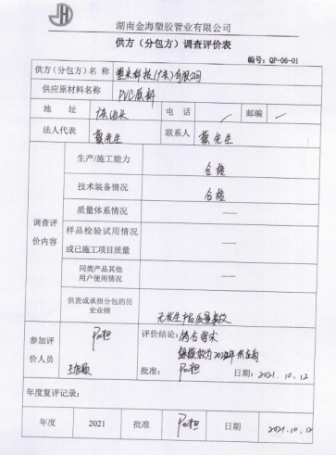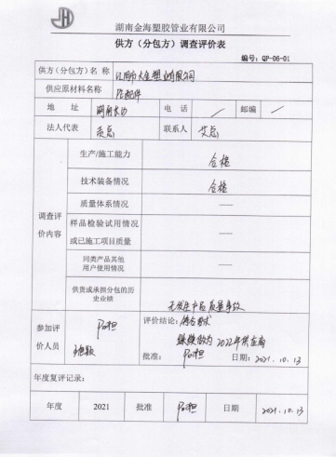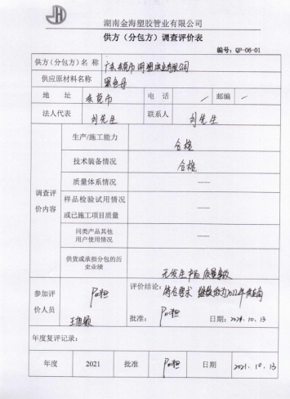  另查“湖南楚轩*****公司”、提供物料“YGH041\YGA041T\P5003-D”、评价内容同上、有相关部门确认信息、符合规定；  编制了《外部提供产品、服务和过程控制程序SS/QES-CX-14-2020》采购需求：各个部门根据本部门经营服务或各种活动的需要填写《采购/外协申请单》提出本部门的需求申请，由主管经理或总经理批准后实施。  采购实施： 一类和二类采购的外部提供方选择应在《合格外部提供方名录》中选择。 采购产品的验证：由公司生产技术部检查员依照《不合格输出控制程序》及相关规定的要求执行验证。  抽查采购合同：  《购销合同》编号LCCS-2020-04-13-001#、2021.9.27、供方“甘肃龙昌****公司”、采购物料“聚乙烯 ”、型号100S、数量18T、另有包装、运输、验收、违约等内容、双方盖章签字；  《销售合同》编号0604#、2021.3.1、供方“湖南楚轩****公司”、采购物料“聚乙烯”、 型号YGH041、数量30T、另有包装、运输、验收、违约等内容、双方盖章签字；  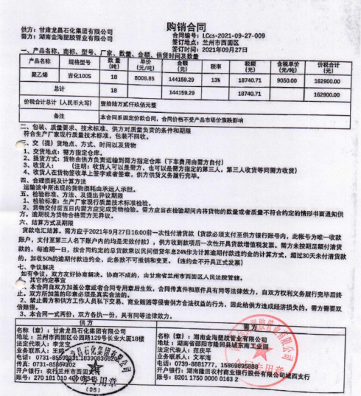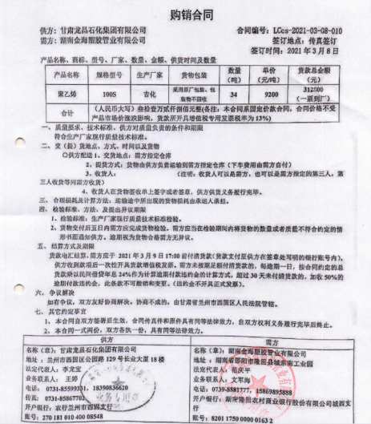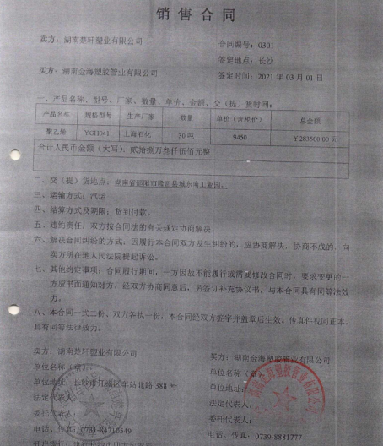  ——上述合同均向合格供方采购、均有采购合同的评审、相关负责人确认签字、信息完整符合规定。
环境因素/危险源辨识与评价 | E6.1.2 | 编制了物管部《环境因素识别评价表》环境因素“60”项、具体“水电纸张消耗、废旧墨盒硒鼓废弃、潜在火灾、废口罩处理等——有相应的控制措施、及涉及人员和相关方信息、未见明显遗漏；  确定的环境影响“3”项、具体为大气污染、土壤污染和原材料及能源消耗等 ；  有三种时态和状态的说明；  对环境影响评价方法为（打分法）；  提供了《重要环境因素清单》，部门主要为“火灾爆炸”，有控制方法的相关内容，查环境因素识别基本符合实际情况，未见明显遗漏、评价基本准确；对应了风险和机遇中重要环境因素的相关信息、未见明显遗漏，符合规定；  上述文件有编审批、更新日期；  编制了《危险源辨识及风险评价表》  识别的危险源、包括“电器老化漏电、电源短路、办公场所未进行消杀、噪声、”等——查基本没有遗漏；  对上述识别的危险源确定了相应的危害内容（火灾、触电等）；  采用LECD评价法、评价出部门的不可接受风险为“火灾”、查评价基本准确；  控制措施包括“个人防护、培训教育、检查消除”等；  文件有编审批更新日期；  查近一年 场地环境没有变化；
运行策划和控制 | E8.1 | 编制了“劳动防护用品控制程序、消防控制程序、噪声控制程序、废弃物控制程序”和相关《环境安全管理制度汇编》规定了办公场所的环境安全要求规定等内容；  1.办公室区域：污水：不涉及污水，没有污水排放；  2.噪声：办公现场不产生明显噪声。  3.固废：固体废物主要是办公产生废纸张（配置了纸篓）等、废硒鼓、废墨盒、色带由供应方公司回收；  查《废弃物回收处理登记表》包括“废弃物种类、排放量、日期、统计人、处置办法”，其中“2021.6.5、废硒鼓墨盒2个、集中存放交供应商”、有确认人签字信息；  4.现场查看办公区域，整洁、光线充足、室内空气良好、配置有空调，办公条件较好，办公设备安全状态良好，教育员工正确使用办公设备，现场用电基本规范，无乱拉线现象，防止火灾发生。  5.办公过程注意节约用电，做到人走灯灭，电脑长时间不用时关机，下班前要关闭电源，防止触电。  6.办公区域禁止吸烟，现场查看办公区域环境整洁、宽敞、办公设备状态良好、无安全隐患，办公区域配备有效的干粉灭火器。  7.工作时间平均每天不超过8小时；  8.现场查看办公区域配备符合要求的消防设施；  9.相关方施加影响：公司能够控制或能够施加影响的相关方有顾客等。提供了“致相关方的公开信”，将公司的环境/安全控制要求发放到了所有相关方:运输公司\供应商\外来员工等  10.驾驶员要求遵守道路交通安全法规，不违章驾车，驾驶证和车辆定期年审，确保行车安全。  提供《固体废弃物分类表》包括一般办公用品及工业垃圾等（少量危废废墨盒/硒鼓色带废灯管废电池）、日期2021.6.5.、处置人邓伍花；  提供《相关方告知书》内容包括：  “我公司贯彻环境管理体系标准的目的是支持环境保护和污染预防，协调与社会和经济需求的关系，为此我公司制定的环境管理方针为：科学管理，遵守法规 ，预防污染 ，持续改进，以优质的服务提供社会清洁的环境；目标：顾客满意度95%以上；无安全事故发生,无职业病发生。 望各相关方对公司环境管理方针的实现给予关注和监督。所有供应商向我公司提供的材料，必须考虑环保要求，有害物质含量必须符合国家有关规定要求，不符合环保要求的生产原料不得向我公司提供。来公司洽谈办理业务、参观学习的人员应自觉维护公司环境卫生，不大声喧哗、不随地吐痰、不乱仍垃圾，自觉遵守公司纪律，维护公司环境。4、外部人员乘坐我公司业务车辆时，请遵守交通安全规定，系好安全带，行驶中不要将身体任何部位伸出窗外”等内容；
应急准备和响应 | E：8.2 | 编制了《应急准备和响应控制程序》，确定的紧急情况有：火灾、触电、人身伤害等。提供了机械伤害应急预案、火灾应急预案、触电事故应急预案、食物中毒应急预案，其中包括目的、适用范围、职责、应急处理细则、演习、必备资料等，相关内容基本充分。  应急设施配置：在院内、办公场所内、车间内、仓库内均配备了灭火器、消防栓等消防设施，均在有效期内，状态良好。  查2021.11.20日的《消防演习报告》，参加人员包括各岗位人员；记录演练过程、急救措施等内容。  评价：组织指挥有序，项目岗位配合较好，达到了预定目标，演练的效果较好。人员的速度较快，及时按照预定方案对事故处理人员进行保护。  再查2021.11.13日的《触电应急救援预案演练》，情况基本同上。  现场巡视办公区有灭火器，均有效；车间配有多个灭火器和消防栓，均有效。  生产车间内配有消防栓、水龙带、有干粉灭火器等消防设施。  自体系运行以来尚未发生紧急情况。

说明：不符合标注N

